Муниципальное бюджетное дошкольное образовательное учреждение детский сад «Росинка»
п. Саркела Цимлянского района

ОТЧЁТ
об участии в широкомасштабной акции
«Зимним дорогам-безопасное движение»
МБДОУ д/с «Росинка» п. Саркела

В рамках проведения областной широкомасштабной акции «Зимним дорогам-безопасное движение» в МБДОУ д/с «Росинка» п. Саркела в период с 25.12.2023г. по 15.01.2024г. были проведены следующие мероприятия: тематические беседы «Как правильно вести себя на улице зимой», «Зима прекрасна, когда безопасна», «Правила поведения и меры безопасности на воде и на льду в осеннее – зимнее время», «Осторожно – гололёд!», «Чтобы не было беды, будь осторожен у воды».
и др., ролевые и дидактические игры «Верно-неверно», «Лото осторожностей», П/и: «Водители и пешеходы». Дети рассматривали иллюстрации с опасными ситуациями на дороге. Для детей были прочитаны сказка «Умные вороны», дети разгадывали загадки о правилах дорожного движения, читали стихи «Очень, очень – важные правила» (С. Маршака). были просмотрены «Правила поведения у водоемов», мультфильмы «Уроки осторожности» из серии серия "Азбука безопасности зимой", «Аркадий Паровозов спешит на помощь», обучающие видеоролики «Правила безопасности на водоемах», МЧС предупреждает, просмотры презентаций «Безопасность в зимнее время», «Азбука безопасности». Для родителей были оформлены памятки и буклеты «Особенности правил дорожного движения в зимний период».
В родительские чаты направлены инструктажи о соблюдении мер безопасности при управлении техническими средствами, при перевозке детей, недопустимости управления несовершеннолетними транспортными средствами, а также об ответственности родителей за жизнь и здоровье детей. Родители были знакомлены об использовании на одежде световозвращающих элементов в темное время суток.
На официальном сайте размещены обращения к родителям, видео ролики и памятки по дорожной безопасности.
Команда ЮПИД приняла участие в социально-значимой акции «Письмо водителю». Ребята подготовили письма и рисунки с обращением к водителям, в которых призывали взрослых быть внимательными на дорогах. Активное участие во всех мероприятиях приняли члены инициативных групп «Родительский патруль». Итогом всей работы стало тематическое занятие с детьми «Миша и Маша в гостях у ребят». Команда ЮПИД научила героев и воспитанников как нужно себя вести на зимней дороге, повторили и закрепили в игре правила безопасности зимой.

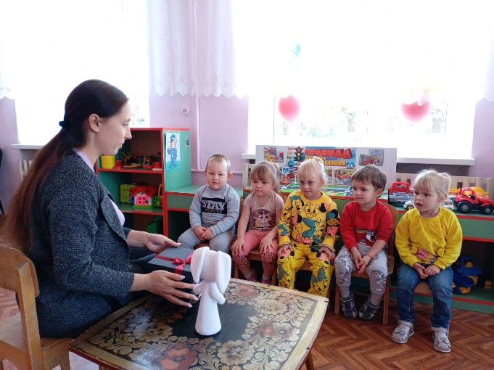
ФОТО ОТЧЁТ
